鼎阳科技2023年度业绩快报来了！营收增长21.50%
来源： 鼎阳科技
2024年2月25日晚，公司发布2023年度业绩快报。
2023年度，鼎阳科技营业收入48,322.80万元，同比增长21.50%，维持良好增长势头；其中，报告期内高端产品营业收入同比增长55.00%，高分辨率数字示波器境内收入同比增长68.77%，射频微波类产品境内同比增长59.70%。
业绩连续多年实现强劲增长，营收创成立来新高
鼎阳科技本期内营业总收入达48,322.80万元，同比2022年增长21.50%，不仅营收保持了多年来的稳健增长，也创造了建立十几年来的新高。
这一数据的提升不仅反映了公司产品配套能力的综合提升，也表明了公司在优化产品结构、提高产品附加值方面的努力取得了显著成效。
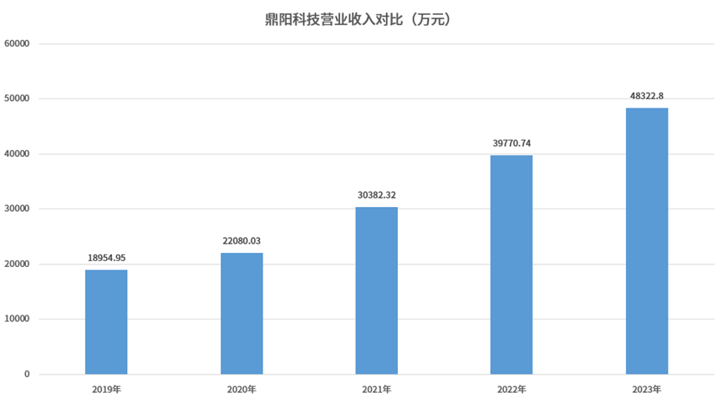
高分辨率示波器增速明显，射频微波领域持续发力
2023年，公司各档次产品销售收入均有持续增长，在国内高分辨率示波器以及射频微波产品市场表现不俗。其中，高分辨率数字示波器产品收入增速可圈可点，境内收入同比增长68.77%，明显快过整体水平。
2024年年初，鼎阳科技正式发布8GHz带宽、12-bit的高分辨率数字示波器，支持USB 2.0，以太网等多种协议一致性分析以及LVDS, MIPI等高速信号的眼图及抖动测试，树立了国产示波器的新标杆。
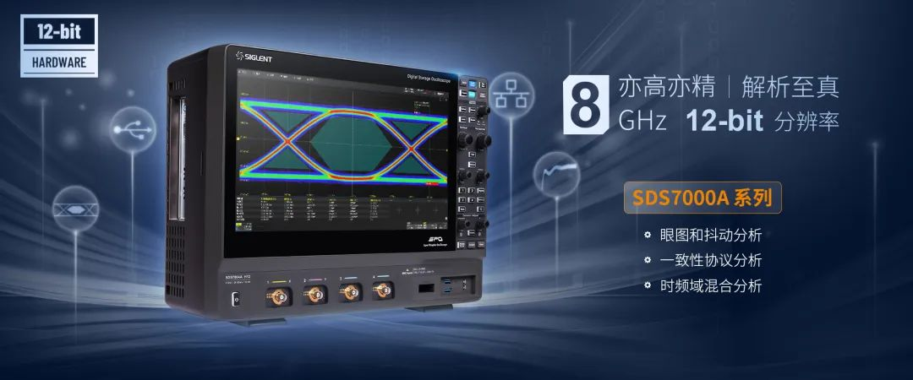
目前，公司旗下已有SDS7000A系列、SDS6000 Pro系列、SDS6000L系列、SDS3000X HD系列、SDS2000X HD系列、SDS1000X HD系列、SDS800X HD系列共7个高分辨率数字示波器系列，带宽已涵盖70MHz～8GHz，可广泛应用于通信、半导体、新能源、汽车电子等领域。
鼎阳科技在射频微波领域也实现了进一步突破，报告期境内射频微波类产品同比增长了59.70%，呈现出优秀的增长潜力，这与公司不断推陈出新，积极布局高端产品的研发策略有着密切的关系。
2023年度，公司发布了手持式矢量网络分析仪和手持信号分析仪，从产品形态上和品类上两方面对自有射频微波产品线进行拓展，同时也对其应用场景进行充分挖掘，现如今部分产品已支持通信领域5G NR OTA测量、LTE TDD/FDD OTA测量，适配更多测量场景。
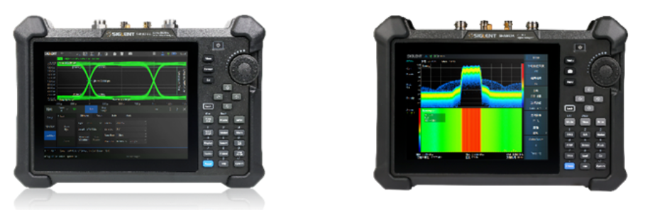
坚持以研发为导向，高端化战略卓有成效
作为一家以研发为导向的科技创新型企业，鼎阳科技始终认为技术创新是企业保持市场地位与品牌核心竞争力的根本。2023年，公司研发费用8,632.84万元，同比增长49.84%，占营业收入的比例17.86%，比上年同期14.49%，提升3.37个百分点。
立足于持续加大的研发投入，公司通过多年技术储备持续对现有产品线进行纵向拓展，2023年内共发布了7款新品，进行了产品性能优化、丰富产品形态、新品类拓展三个方面的升级，保证产品竞争力以及性能的长期稳定性。
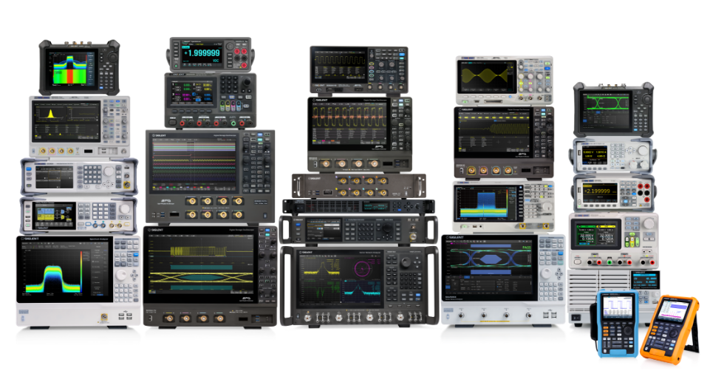
高研发投入驱动下，鼎阳科技产品持续高端化，并保持高端产品价量齐增的良好趋势。报告显示，2023年度公司高端产品营业收入同比增长55.00%，高端产品占比提升至22%，比去年同期的18%提升近4个百分点，拉动四大类产品平均单价同比提升23.40%。
从产品的销售单价上看，销售单价3万以上的产品，销售额同比增长90.06%，销售单价5万以上的产品，销售额增长158.25%。售价越高的产品，增长越快，反映出国产高端替代趋势下，公司的产品竞争优势依旧明显。
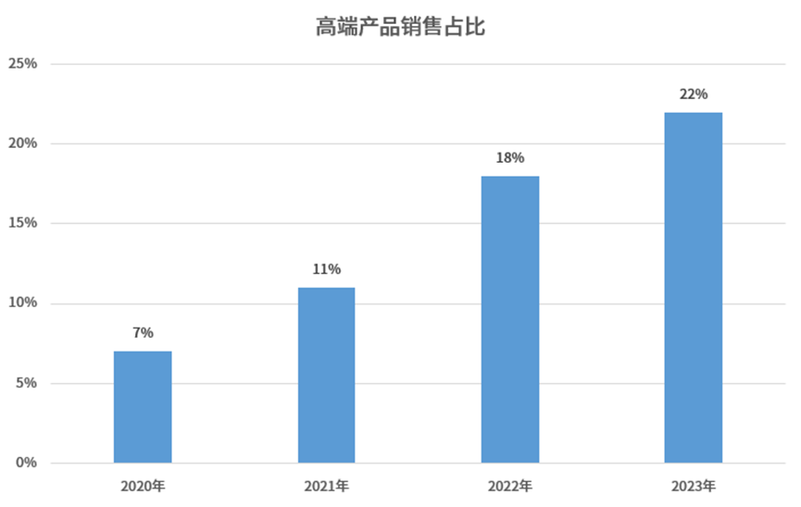
鼎阳科技是国家重点“小巨人”企业，此前更是凭借领先的创新能力及强劲的增长势头从众多企业中脱颖而出，被评选为50家获“2023年粤港澳大湾区战略性新兴产业领航企业”荣誉的公司之一。
放眼未来，公司也势必继续践行以研发为导向的理念，向高端领域持续迈进，以优质的产品服务每一位客户。

